三亚市崖州区退役军人事务局

认真组织开展退役士兵叉车驾驶员技能培训

为提高退役军人能力素质，促进退役军人就业创业，2024年3月26日，三亚市崖州区退役军人事务局在崖州湾科技城大社区举办2024年第一期退役士兵叉车驾驶员技能培训开班仪式，共有20名退役军人报名参加培训。

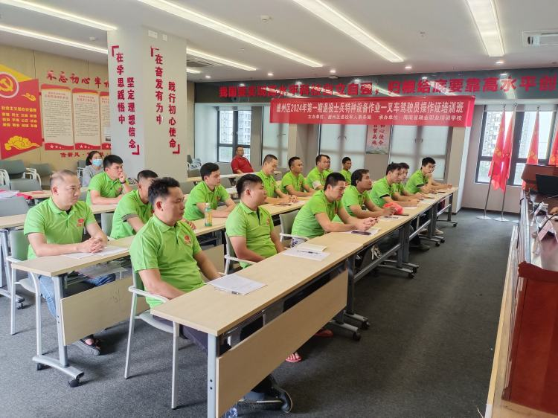

仪式开始，首先由崖州区退役军人事务局黄祥荣主任介绍此次培训的意义，他表示这是一次针对退役军人实际情况特设含金量较高的叉车培训班。培训包括理论学习1天、实操5天，考试通过即可获得海南省市场监督管理局颁发的《叉车操作证书》。本次培训旨在通过实实在在的技能掌握，进一步拓宽退役军人就业渠道，促进供需有效对接，让更多退役军人实现一技在身、一证在手，推动广大退役军人高质量就业。

